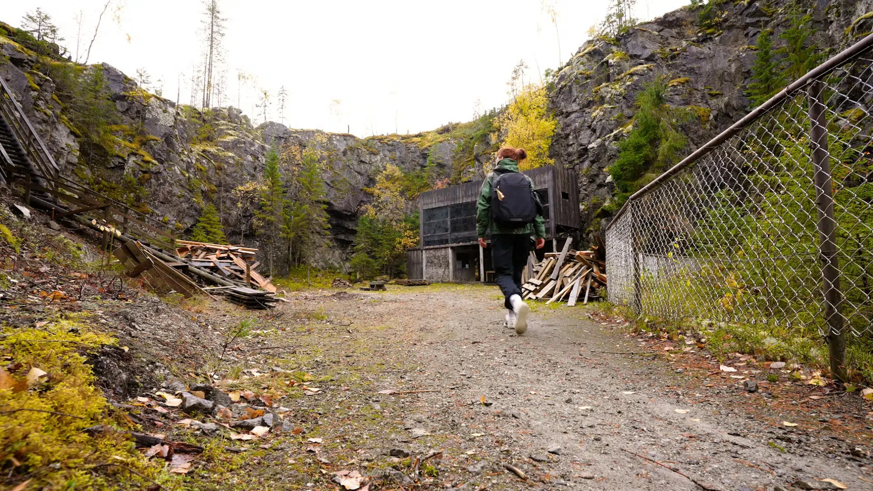

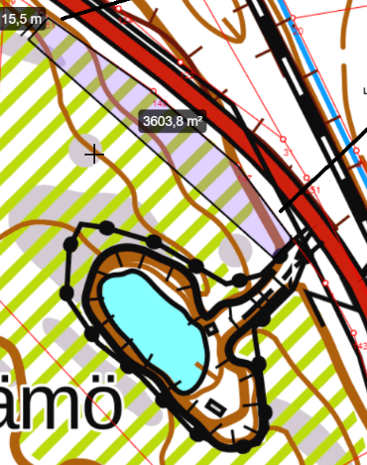
MÄTÄSVAARAN LOUHOSTEATTERIN PERUSKORJAUS

Raportti 1.5.2024 - 30.3.2026

Hankekuvaus
Metka Taide- ja Kulttuuriyhdistys ry osti Mätäsvaaran kaivosalueen 29.8.2023 ja käynnisti välittömästi selvitystyön kaivosteatterin ja sen ympäristöalueen korjaamiseksi. Tavoitteena on kehittää Mätäsvaaran kaivosteatteria siten, että siellä voisi jatkaa konsertteja ja teatteritoimintaa, sekä aluetta voisi hyödyntää taiteen- ja kulttuurin toiminnoissa laajemminkin. Suunnitelmana on tehdä uusia rakenteita ja tiloja, mukaan lukien uuden katsomon, sekä näyttämön, jotka mahdollistavat monipuolisen ja rikkaan kulttuuritoiminnan Mätäsvaaran alueella. Samalla tuetaan Mätäsvaaran kulttuurihistoriallisesti ja arkkitehtuurisesti ainutlaatuista aluetta.
Ohjelma/Rahasto
Euroopan maaseuturahasto 2023–2027, toimenpide: investointihanke
Hankenumero
266345
Hankkeen toteutusaika
17.01.2024 – 31.12.2026

Mätäsvaaran louhosteatterin peruskorjaus
Metka Taide- ja Kulttuuriyhdistys ry hankki omistukseensa Mätäsvaaran kaivosalueen 29.8.2023 ja käynnisti välittömästi alueen nykytilaa, turvallisuutta ja kehittämispotentiaalia koskevan selvitystyön. Selvitysten pohjalta tunnistettiin merkittävä tarve louhosteatterin ja sitä ympäröivän alueen peruskorjaukselle sekä pitkäjänteiselle kehittämiselle kulttuurikäyttöön.
Hankkeen päätavoitteena on kunnostaa ja kehittää Mätäsvaaran louhosteatterista turvallinen, toimiva ja ympärivuotisesti hyödynnettävä kulttuuriympäristö, joka mahdollistaa monipuolisen tapahtuma- ja esitystoiminnan. Peruskorjauksen myötä alueelle luodaan edellytykset konserttien, teatteriesitysten, yhteisöllisten tapahtumien sekä erilaisten taide- ja kulttuurihankkeiden toteuttamiselle.
Keskeisiä toimenpiteitä hankkeessa ovat uuden katsomorakenteen ja näyttämön suunnittelu ja toteutus sekä alueen infrastruktuurin parantaminen. Lisäksi kehitetään muita tarvittavia tiloja ja rakenteita, jotka tukevat tapahtumien järjestämistä, turvallisuutta sekä yleisön viihtyvyyttä. Suunnittelussa huomioidaan alueen erityispiirteet, kuten sen teollinen historia, maisemallinen arvo sekä arkkitehtoninen omaleimaisuus.
Hankkeessa pyritään säilyttämään ja vahvistamaan Mätäsvaaran kaivosalueen kulttuurihistoriallisia arvoja samalla, kun aluetta kehitetään nykyaikaisen kulttuuritoiminnan tarpeisiin. Tavoitteena on luoda ainutlaatuinen esitysympäristö, joka yhdistää teollisen perinnön, luonnonympäristön ja taiteen elämykselliseksi kokonaisuudeksi.
Hanke toteutetaan vaiheittain vuosien 2024–2027 aikana. Ensimmäisessä vaiheessa keskitytään rakenteiden purkamiseen ja turvallisuuden varmistamiseen, toisessa vaiheessa keskeisten esitysrakenteiden rakentamiseen ja kolmannessa vaiheessa alueen toiminnalliseen viimeistelyyn sekä käyttöönottoon.
Hankkeen kokonaiskustannusarvio on 300 000 euroa, josta julkisen tuen osuus on 50 %. Hanke toteutetaan Euroopan maaseuturahaston 2023–2027 investointihankkeena (hankenumero 266345).
Peruskorjauksen myötä Mätäsvaaran louhosteatterista kehittyy merkittävä alueellinen kulttuurikohde, joka vahvistaa paikallista elinvoimaa, lisää kulttuuritarjontaa ja tukee luovien alojen toimintamahdollisuuksia Pohjois-Karjalassa.
Suunnittelu, luvat ja taustatekijät projektin toteuttamiseksi
Hankkeen toteuttamiseen tarvittavat luvat on myöntänyt Lieksan kaupungin rakennusvalvonta. Rakennustarkastuspäällikkö Jorma Sarkkinen myönsi luvat [päivämäärä], minkä jälkeen hankkeen käytännön toteutus voitiin käynnistää.
Mätäsvaaran kaivosalue on kulttuurihistoriallisesti erittäin merkittävä kokonaisuus, jossa yhdistyvät teollinen perintö, paikallinen historia sekä maisemalliset ja arkkitehtoniset erityispiirteet. Alueen kehittämisessä on tämän vuoksi kiinnitetty erityistä huomiota sen historiallisten arvojen säilyttämiseen ja kunnioittamiseen.
Koska kyseessä on kulttuurihistoriallisesti arvokas kohde, hankkeen suunnitelmat on esitelty Pohjois-Karjalan Museovirastolle 21.8.2025. Suunnitelmille on haettu ja saatu museoviranomaisen hyväksyntä, mikä on ollut edellytys hankkeen etenemiselle. Museoviraston ohjaus on varmistanut, että peruskorjaus ja uudet rakenteet sovitetaan alueen historialliseen ympäristöön siten, että sen ominaisluonne säilyy myös tuleville sukupolville.
Mätäsvaaran kaivosalueelle laadittu turvallisuussuunnitelma muodostaa keskeisen perustan alueen kunnostamiselle ja sen ottamiselle yleisökäyttöön. Suunnitelmassa on tunnistettu alueeseen liittyvät keskeiset riskitekijät sekä määritelty konkreettiset toimenpiteet, joilla varmistetaan turvalliset olosuhteet niin rakentamisen, työskentelyn kuin tapahtumatoiminnankin aikana.
Alueen omistajan vastuulla on huolehtia siitä, että kaikki havaitut riskit käsitellään asianmukaisesti ennen yleisötilaisuuksien järjestämistä. Erityistä huomiota kiinnitetään rakenteelliseen turvallisuuteen: louhoksen reunat, kallioseinämät ja muut mahdollisesti sortumavaaralliset kohdat kartoitetaan huolellisesti ja tarvittaessa tuetaan, rajataan tai aidataan. Lisäksi kaikki alueelle toteutettavat rakenteet, kuten katsomo ja näyttämö, suunnitellaan ja rakennetaan voimassa olevien rakentamismääräysten mukaisesti, jotta niiden turvallisuus ja kestävyys voidaan varmistaa kaikissa käyttötilanteissa.
Katsomoratkaisun perustelut
Mätäsvaaran kaivosalueella on esiintynyt aikaisempina vuosina ilkivaltaa, joka on kohdistunut erityisesti alueen rakenteisiin. Alueella on muun muassa vaurioitettu ja poltettu puisia rakenteita, mikä on heikentänyt niiden turvallisuutta ja käyttöikää sekä lisännyt ylläpitoon liittyviä riskejä.
Näistä lähtökohdista hankkeessa on päädytty suunnittelemaan katsomorakenne betonielementeistä. Betonirakenteet kestävät merkittävästi paremmin ilkivaltaa, kulutusta ja sääolosuhteiden vaihtelua verrattuna perinteisiin puurakenteisiin. Materiaalivalinta parantaa rakenteiden paloturvallisuutta ja vähentää ilkivallan aiheuttamia vahinkoja sekä korjaustarpeita pitkällä aikavälillä.
Betonielementeistä toteutettava katsomo tukee siten alueen turvallista käyttöä, pienentää ylläpitokustannuksia ja varmistaa rakenteiden pitkäikäisyyden myös vaativassa toimintaympäristössä. Ratkaisu mahdollistaa Mätäsvaaran louhosteatterin kehittämisen kestävällä tavalla siten, että alue soveltuu luotettavasti yleisötapahtumien järjestämiseen myös tulevaisuudessa.
Katsomon suunnittelu ja toteutus
Katsomon suunnitteluratkaisuun päädyttiin hankkeen aikana toteutetun kilpailutuksen pohjalta. Kilpailutuksessa saadut tarjoukset osoittautuivat kustannuksiltaan hankkeen budjettiin nähden liian korkeiksi, minkä vuoksi suunnittelua päätettiin tarkastella uudelleen kustannustehokkuuden varmistamiseksi.
Tässä yhteydessä katsomon suunnittelusta vastasi rakennusinsinööri Waltteri Waris, joka laati hankkeeseen soveltuvan, turvallisen ja taloudellisesti toteuttamiskelpoisen ratkaisun. Suunnittelussa huomioitiin alueen erityisolosuhteet, turvallisuusvaatimukset sekä pitkäikäisyyteen ja vähäiseen ylläpitotarpeeseen liittyvät tavoitteet.
Rakennusinsinööri Waltteri Waris toimii hankkeessa myös louhosteatterin peruskorjauksen valvovana mestarina. Hänen roolinsa kattaa rakentamisen laadun, turvallisuuden ja suunnitelmien mukaisen toteutuksen varmistamisen koko rakennusvaiheen ajan.
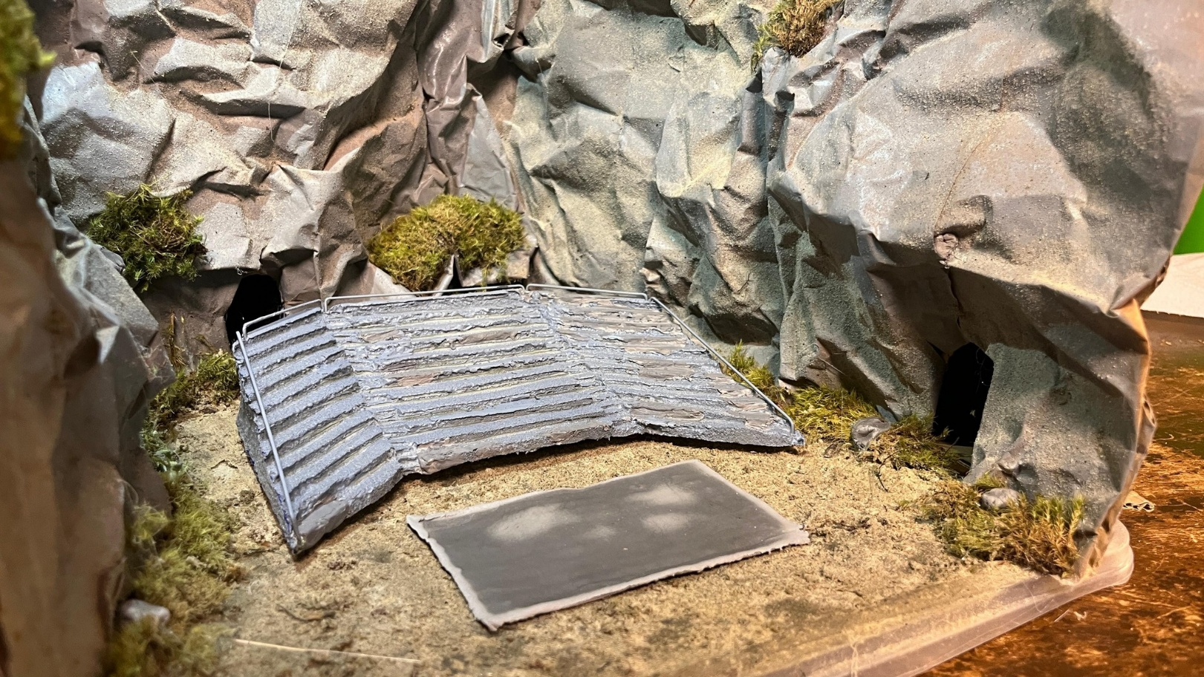

Katsomon pienoismalli Pauliina Sarasoja

Peruskorjauksen rahoitus hankkeen toteuttamiseksi
Hankkeen käynnistämisen ja sujuvan toteutuksen varmistamiseksi on tehty tarvittavia rahoitusjärjestelyjä alkuvaiheen kustannusten kattamiseksi. Hankkeelle haettiin Leader-rahoituksesta ennakkoa maksimimäärä, yhteensä 24 000 euroa, mikä mahdollistaa toimenpiteiden käynnistämisen ennen maksatusten toteutumista.
Lisäksi hankkeen toteuttamisen tueksi on haettu Lieksan kaupungilta 50 000 euron suuruinen laina. Lainarahoituksella turvataan hankkeen maksuvalmius ja varmistetaan, että suunnitellut investoinnit voidaan toteuttaa aikataulun mukaisesti.
Vaihe I Purkutyöt ja alueen raivaukset
Purkutyöt ja työskentelyolosuhteet
Mätäsvaaran kaivosalueen olosuhteet ovat poikkeuksellisen vaativat, mikä on vaikuttanut merkittävästi purkutöiden toteutustapaan ja aikatauluun. Louhosympäristö on maastoltaan jyrkkäpiirteinen ja paikoin vaikeakulkuinen, eikä alueelle ole mahdollista tuoda suuria työkoneita tai raskasta kalustoa ilman merkittäviä lisärakenteita tai maaston muokkausta. Tästä syystä purkutyöt jouduttiin toteuttamaan pääosin käsityönä.
Purettavat rakenteet koostuivat sekä kyllästetystä että kyllästämättömästä puutavarasta, mikä edellytti huolellista ja eriytettyä käsittelyä. Erityisesti kyllästetty puu vaatii asianmukaisen purkamisen ja jatkokäsittelyn ympäristö- ja turvallisuusmääräysten mukaisesti, mikä hidasti työskentelyä ja lisäsi työn vaativuutta.
Työskentelyä hankaloittivat lisäksi louhoksen epätasainen ja paikoin liukas alusta, korkeuserot sekä turvallisuusvaatimukset, jotka rajoittivat samanaikaista työskentelyä useissa kohdissa. Myös materiaalien siirtäminen alueella tapahtui pääosin manuaalisesti, mikä lisäsi työvaiheiden kestoa.
Purkutyöt toteutettiin suurelta osin talkootyönä, ja talkoisiin osallistui useita henkilöitä hankkeen eri vaiheissa. Talkootyötä kertyi yhteensä noin 941 tuntia. Haastavista olosuhteista huolimatta työ saatiin toteutettua suunnitelmallisesti ja turvallisesti, mutta edellä kuvatut tekijät selittävät osaltaan työn vaatimaa merkittävää ajallista panostusta.
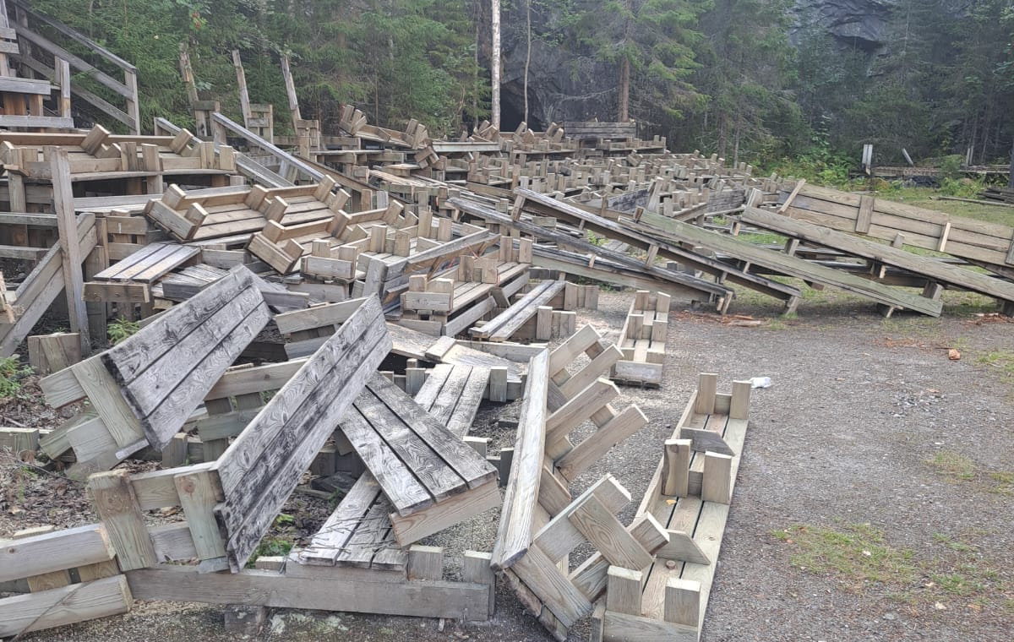
30.8.2024 vanhan katsomon purkuvaihe käynnistyi
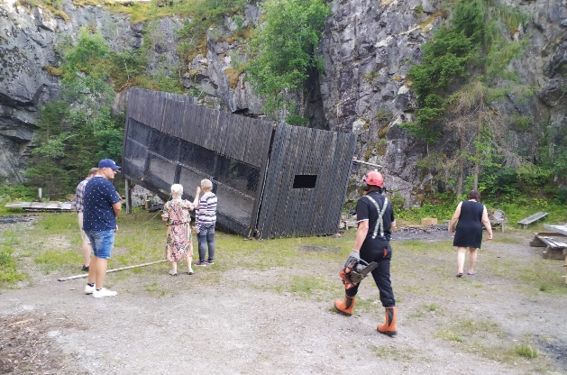
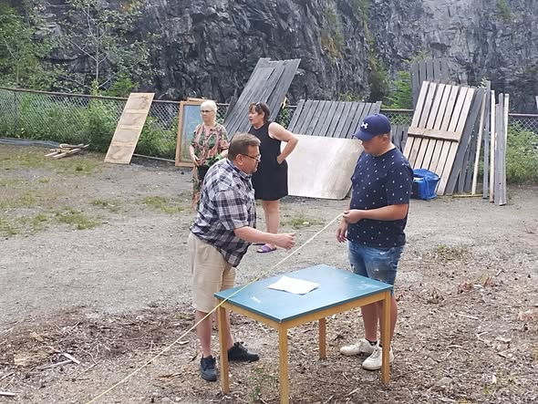
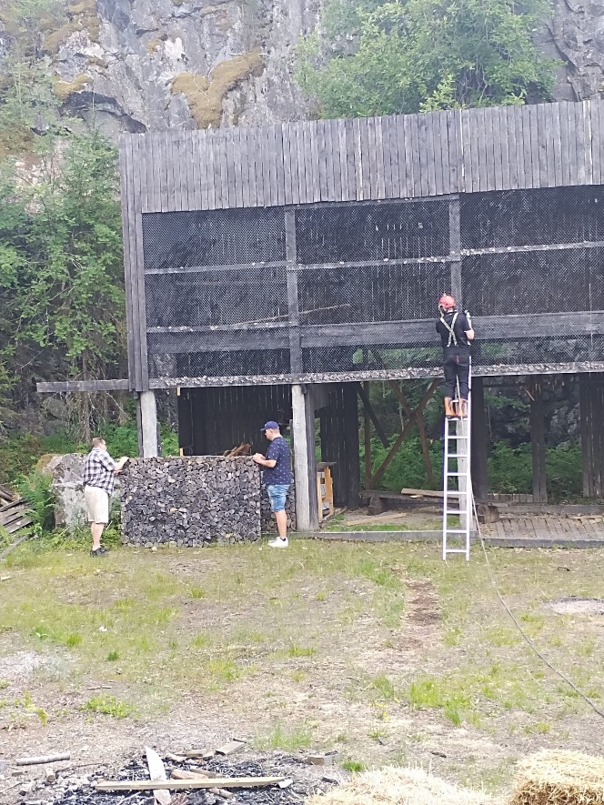

Hankkeen edetessä ja purkutöiden yhteydessä alueen todelliset olosuhteet ja mittasuhteet tulivat tarkemmin esiin. Vasta vanhojen rakenteiden poistamisen jälkeen voitiin muodostaa kokonaisvaltainen käsitys louhosteatterin tilallisista suhteista, korkeuseroista sekä kalliorakenteiden todellisesta muodosta ja laajuudesta.
Erityisesti kallioseinämien muodot, katsomon sijoittumiseen vaikuttavat maaston linjat sekä alueen näkyvyys- ja kulkuyhteydet selkiytyivät vasta purkutyövaiheen aikana. Tämä johti siihen, että katsomon suunnittelua voitiin tarkentaa vasta todellisiin olosuhteisiin perustuen.
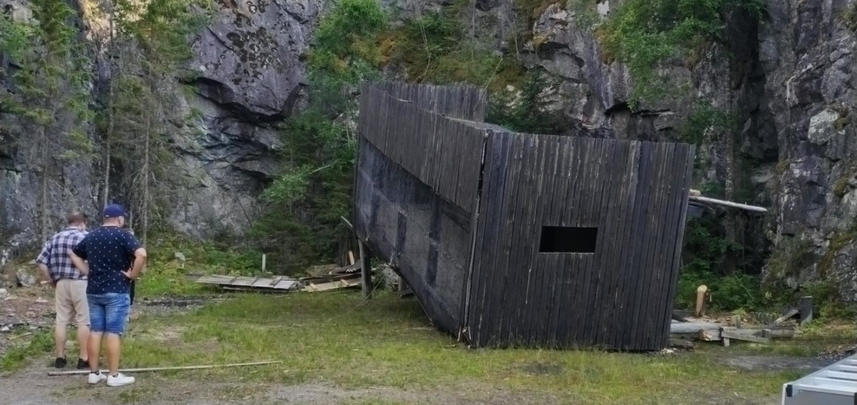
Saadun lisätiedon pohjalta katsomon piirustuksia ja sijoittelua päivitettiin vastaamaan alueen luonnollista topografiaa sekä turvallisuus- ja käytettävyysvaatimuksia.

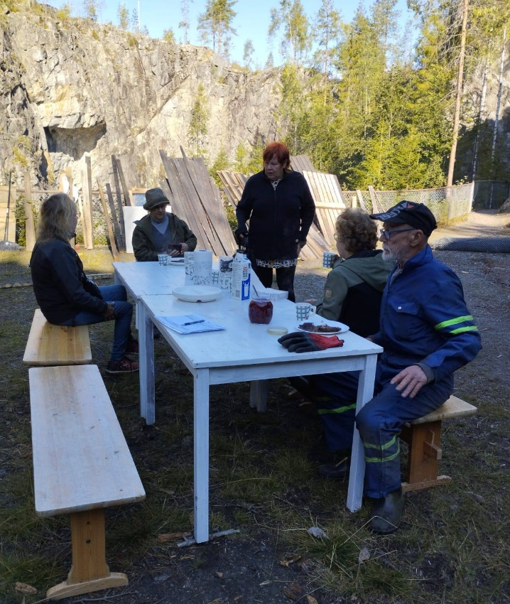
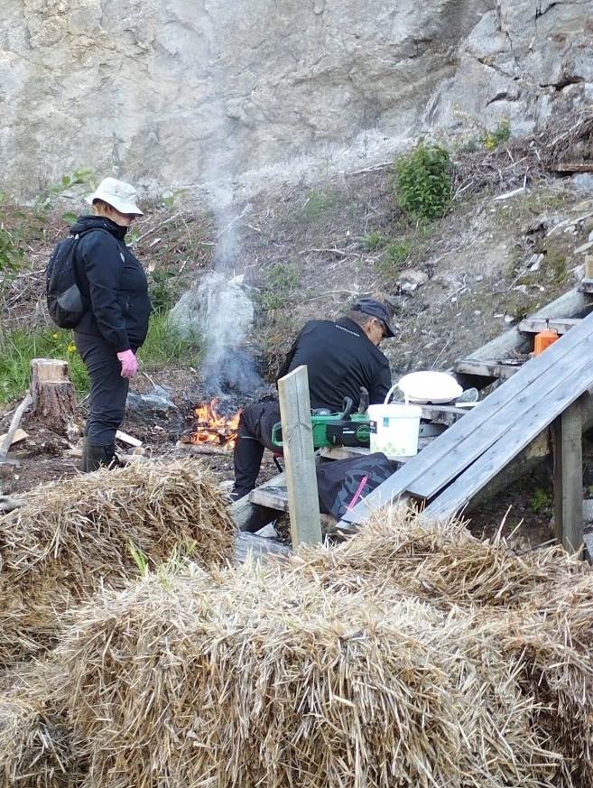
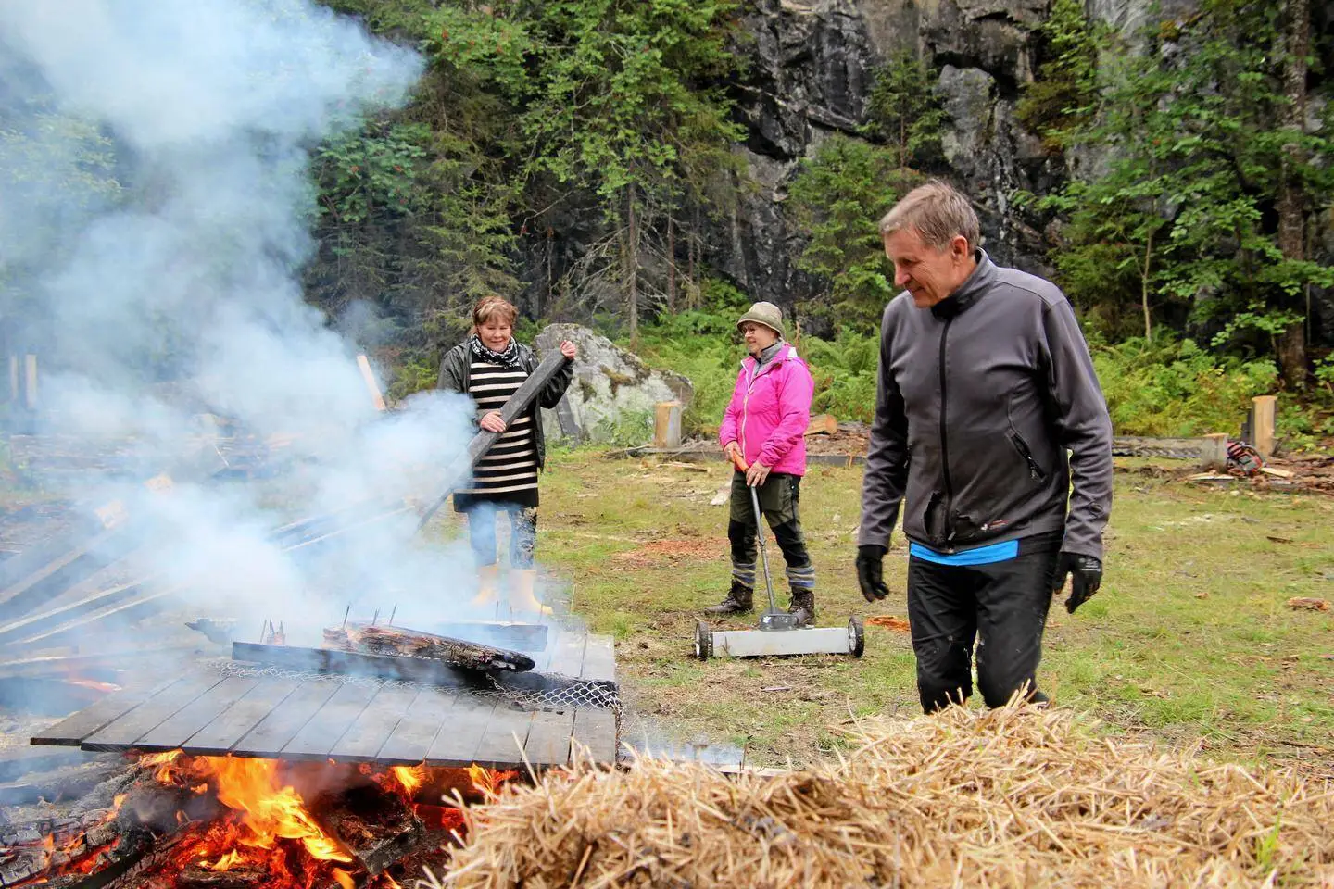

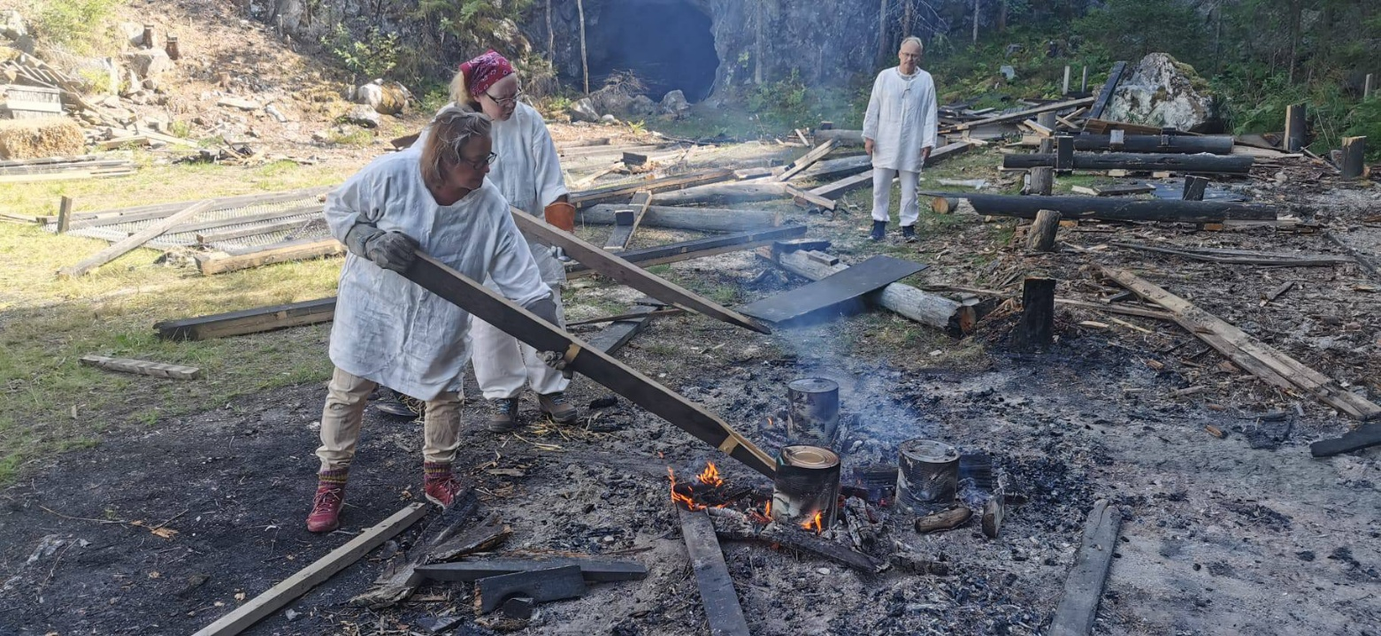
Purkutöiden yhteydessä Mätäsvaaran kaivosaluetta hyödynnettiin myös taidetoiminnassa. Toiminnassa käytettiin purkutöistä syntynyttä materiaalia osana taiteellista työskentelyä, mukaan lukien poltettavissa olevaa purkujätettä.
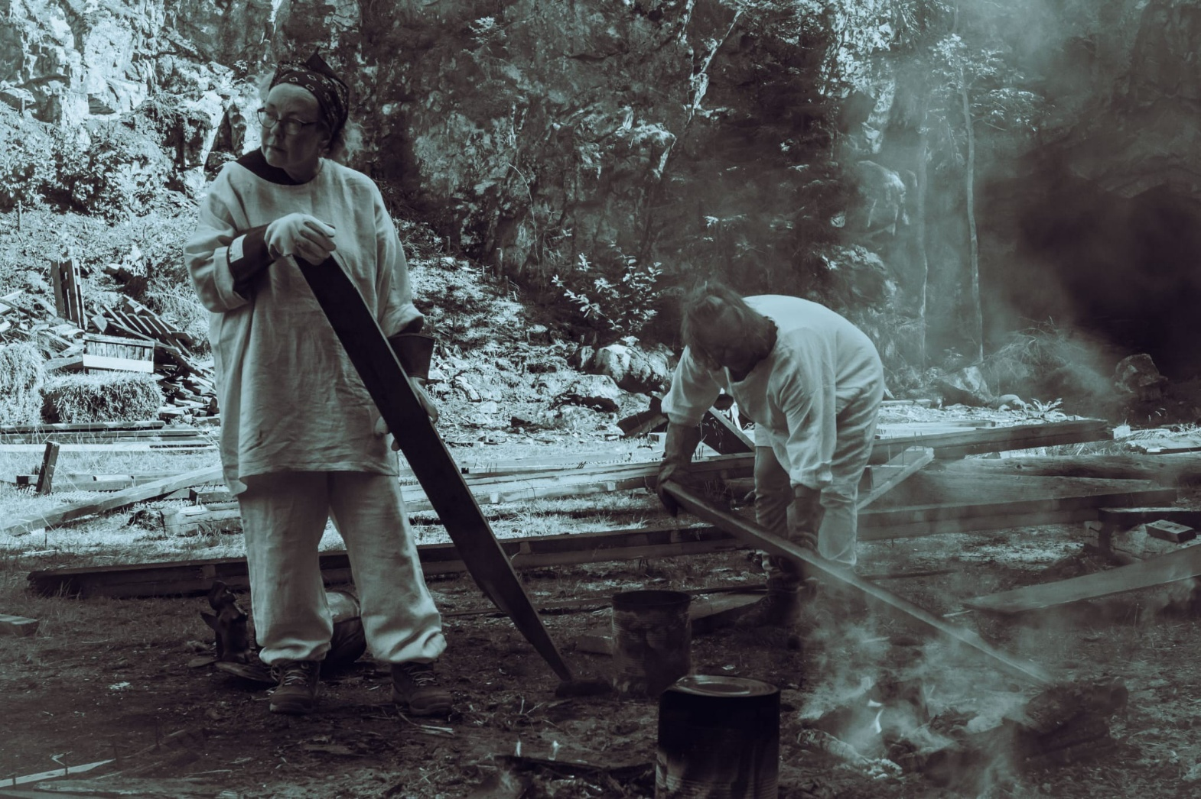
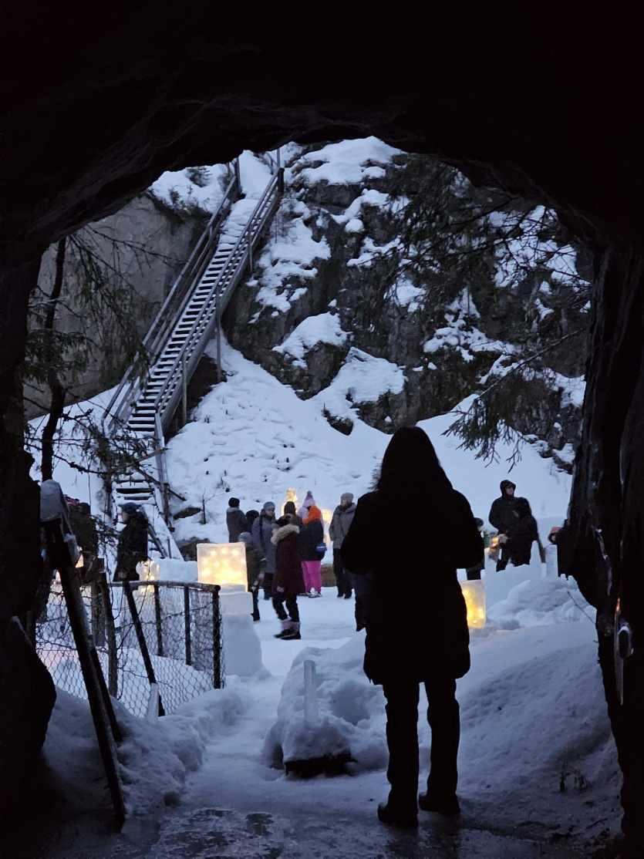
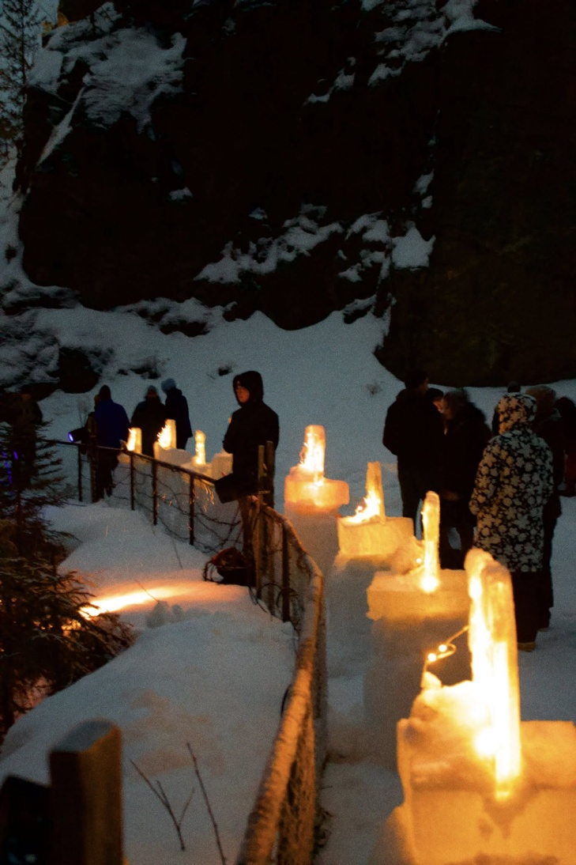
Louhosteatterin katsomon valmistuminen elementeistä
Louhosteatterin katsomoelementeistä sekä tarvittavan väliaikaisen rakennusaikaisen varastoalueen rakentamisesta pyydettiin tarjoukset hankkeen toteutuksen tueksi 8.12.2025. Kilpailutuksen perusteella varastoalueen rakentamisen urakan voitti paikallinen koneyrittäjä Sami Jääskeläinen. Katsomoelementtien valmistuksesta ja toteutuksesta vastasi Kuljetus Taattola.
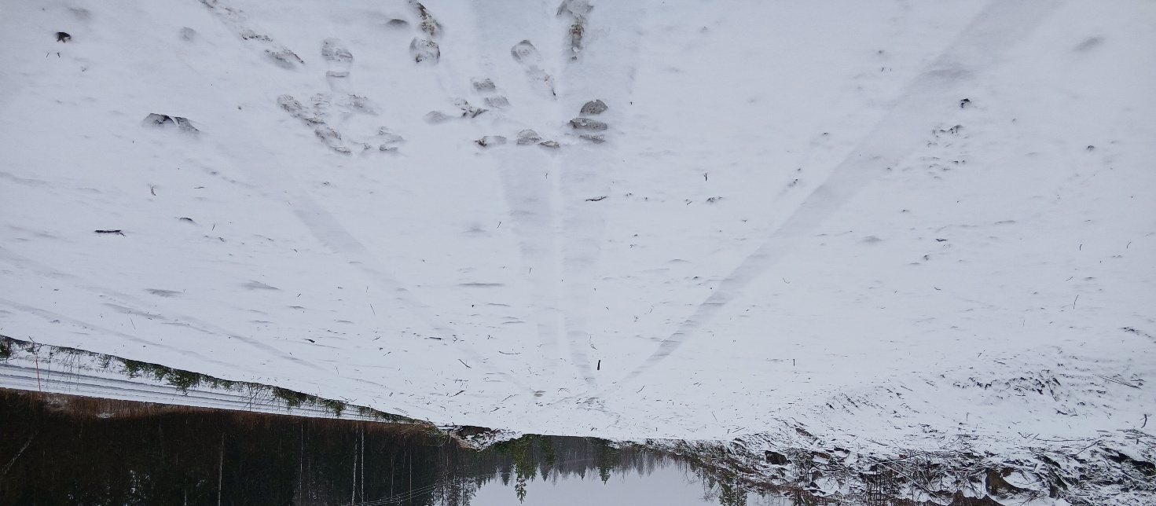
Suunnittelun lähtökohtana oli, että katsomoelementit valmistetaan talvikauden aikana Nurmeksessa sijaitsevalla tuotantopaikalla, jolloin rakentaminen voidaan toteuttaa tehokkaasti muuna rakentamisen sesonkiaikana. Tämä mahdollistaa resurssien tarkoituksenmukaisen käytön sekä sujuvan aikataulutuksen hankkeen eri työvaiheissa.

